김동영 (金烔瑩) 이력서

산업과 공학을 위한 인공지능 연구 및 구현

Dongyoung Kim, Ph.D., Artificial intelligence for engineering and industry
Date of birth: 1987.05.26
AI professional @ Data Analytics Laboratory,
Samsung Life Insurance, Seoul, Republic of Korea
Mobile: 010-6616-9430
E-mail: dongyoung.kim@me.com / Portfolio: http://www.dykim.net

경력
2020 – 현재 | 삼성생명보험 / 서울, 대한민국  데이터분석연구소Data Analytics Laboratory, AI Professional.
2017 – 2019 | 한국기초과학연구원 첨단연성물질 연구단 / 울산, 대한민국  박사후연구원 (Postdoctoral researcher & Research Fellow)
2012 – 2016 | Texas A&M University / College Station, Texas, U.S.A.  Research Assistant
2010 – 2012 | The University of Southwestern medical center / Dallas, Texas, U.S.A.  (Research Assistant
2010 – 2012 | The University of Texas at Dallas / Dallas, Texas, U.S.A.  Research Assistant
2009 – 2010 | 임베디드소프트웨어 연구센터 / 대구, 대한민국  Research Assistant
2010 – 2010 | EOS Australia / Sydney, Australia  Internship

학력
2012 – 2016 | Texas A&M University 의공학 박사 (Ph.D.)  College station, Texas, USA
2010 – 2012 | The University of Texas at Dallas 전자공학 학사 (B.S.)  Richardson, Texas, USA
2006 – 2012 | 경북대학교 전자 컴퓨터 공학 학사, 대구, 대한민국

프로젝트
2020 – 2020 | 광학 이미지 문서의 디지털화를 위한 인공지능 기반 OCR framework 개발  - 인공지능 기술을 사용하여 광학적으로 수집된 문서 이미지를 문자화 및 문맥이해를 통한 데이터베이스화하는 framework.  - 자체 개발한 다양한 인공지능 기술 (Convolutional neural network, generative adversarial network, graph convolutional network, recurrent neural network, attention network)로 이루어진 이미지/언어 처리 엔진.  - 이미지 전처리 – 확률 및 비확률적 노이즈 제거 및 조광도 보정을 위한 인공지능 모델 (특허출원중).  - 데이터 이해 – 금용지식 특화 언어 모델을 통한 비정형 데이터의 데이터베이스화 (특허출원중)  - 인공지능 기반 Simulator 엔진을 통해 별도의 데이터 label 없이 모델 생성 및 사용 가능 (특허출원, 이하 인공지능 광학 이미지 문서 simulator 엔진).  - AI data/model management framework 와 결합하여 front-end 모듈 제공 (모델 서빙, redis/celery 를 통한 backend관리, RESTful API 및 front service).  관련 특허  - 김동영, 곽명성, 원은지, 광학이미지문서 생성을 위한 인공지능 기반 시뮬레이터 , 한국특허출원, 2020.  - 외2건 출원 준비중 (이미지 전처리 기술 특허, 비정형 데이터 처리 기술 특허 )  관련 논문  - Kim, D., Kwak, M., Won, E., Shin, S., & Nam, J. TLGAN: document Text Localization using Generative Adversarial Nets. Arxiv 2010.1154, 2020.  관련 뉴스  - 조선일보 2010. 10. 29. 서류 지옥서 구해준 ‘딥러닝 OCR’에 세계가 ‘엄지 척’  https://lnkd.in/gHGEcmr  관련 결과  - ICDAR SROIE leaderboard text localization 1st place (2020/12)  https://rrc.cvc.uab.es/?ch=13&com=evaluation&task=1  - ICDAR SROIE leaderboard text recognition 1st place (2020/12)  https://rrc.cvc.uab.es/?ch=13&com=evaluation&task=2
2020 – 2020 | 인공지능 광학 이미지 문서 simulator 엔진  - Generative adversarial network 를 이용한 광학 이미지 문서 Simulator.  - 인공지능 기반 OCR framework 의 데이터 생성 및 관리.  - Single image training 을 통해 training data 무제한 생성으로 모델 생성 효율 극대화.  - OCR 모델 학습 자동화 구현.  관련 특허  - 김동영, 곽명성, 원은지, 광학이미지문서 생성을 위한 인공지능 기반 시뮬레이터 , 한국특허출원, 2020.
2020 – 2020 | 인공지능 모델 및 데이터 관리를 위한 AI data/model management framework  - 여러 유형의 인공지능 모델, 실험, 데이터 관리를 위한 framework 개발.  - Light memory database 를 사용한 데이터 저장/관리 최적화  - MLFlow 를 이용한 모델, 실험관리 및 인공지능 model production 수행.  - 모델 서빙, redis/celery 를 통한 backend관리  - Inference 를 위한 RESTful API구현 및front service 개발  - 자체개발한 OCR 용 딥러닝 모델 뿐만 아니라 다양한 데이터 처리 모듈을 등록 및 이용할 수 있는 통합 딥러닝 모델 관리API 개발
2020 – 현재 | 인공지능을 위한 금융지식 데이터화 프로젝트  - 사내 금융 지식 (KMS) 및 상품 정보를 인공지능 사용 가능하게 하는 방법 연구.  - 금융지식 이해를 위한 금융지식데이터 통합 플랫폼 개발 (ARK API: artificial intelligent readable knowledge search API)  - RDB, GraphDB 및 다양한 데이터 포멧을 다룰 수 있는 API 개발  - 자체 개발 및 외부 솔루션을 모두 포함하여 처리할수 있는 API 개발: IR search (Elastic search 및 IR model, TF-IDF, BM25), MRC (BERT, Electra), GPT, 및 Graph query 처리  - AI application (가상상담사 QA, 챗봇 QA, 챗봇 검색, semantic 검색 등) 에 맞는 AI data process flow API 제공을 위한 API 개발
2020 – 현재 | 금융지식그래프 구조화  - 금융 지식에 대한 인공지능QA system 구축을 위한 금융지식 그래프 구조화  - Apache TinkerPop서비스 와 Gremlin server 을 통한 금융지식 property graph 구축.  - RDB 형태의 사내 KMS 지식의 기계적 그래프화 및 지식 데이터 고해상도화.  - 사내지식의 Graph Modeling (수동 데이터 모델링) 및 graph modeling 편이를 위한 API 개발.  - Graph IR search 및 semantic search엔진 개발  - Subgraph 추출용 BERT 해석 엔진 개발  - Subgraph 내 multi-hop MRC 엔진 개발  - MicroGPT 엔진을 통핸 topic specific 엔진 개발
2017 – 2019 | 인공지능 현미경 (AI-powered transmitted light microscopy for functional analysis of live cells).  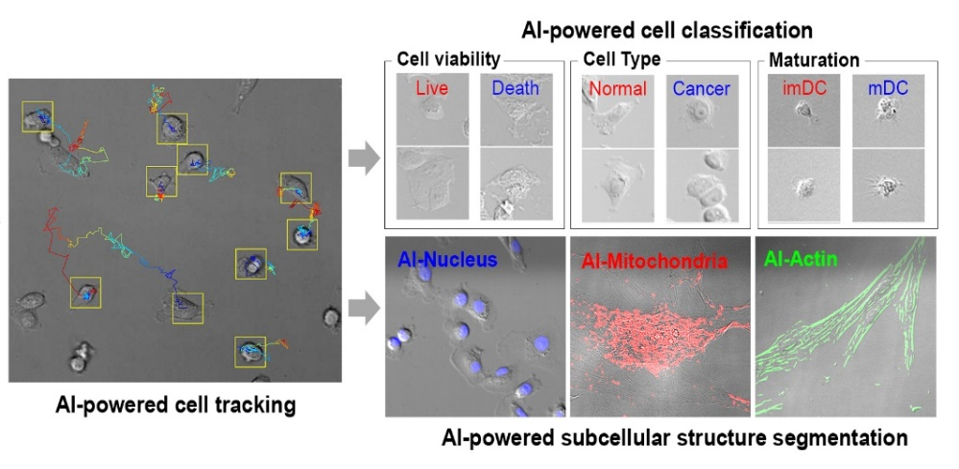  - Unsupervised machine learning 과 supervised semantic segmentation 을 이용한 transmitted light microscopy image 를 fluorescence microscopy image 로 바꾸는 기술.  - Region proposal convolutional neural network 및 convolutional neural network 를 이용한 transmitted light microscopy image 내의 세포 상태 실시간 모니터링.  - Time-lapse 영상 내의 세포를 complementary learner 를 이용한 tracking 및 모니터링.  관련 특허  - 김동영, 민유홍, 조윤경,인공신경망을 이용한 특수 현미경 영상 생성 방법 및 영상 처리 장치(GENERATING METHOD FOR SPECIALIZED MICROSCOPE IMAGES USING ARTIFICIAL NEURAL NETWORK AND IMAGE PROCESSING APPARATUS). 한국특허1020846820000, 2020.  - 김동영, 민유홍, 조윤경, 인공신경망을 이용한 세포 영상 분석 방법 및 세포 영상 처리 장치(ANALYSING METHOD FOR CELL IMAGE USING ARTIFICIAL NEURAL NETWORK AND IMAGE PROCESSING APPARATUS FOR CELL IMAGE). 한국특허1020846830000, 2020.  관련 논문  *Kim, D., Min, Y., Oh, J.M. et al. AI-powered transmitted light microscopy for functional analysis of live cells. Sci Rep 9, 18428 (2019) doi:10.1038/s41598-019-54961-x
2019 – 2020 | 인공신경망을 통한 희귀 암 소포체 탐색 (Searching extreme rare cancer extracellular vesicle in blood plasma using generative adversarial network).  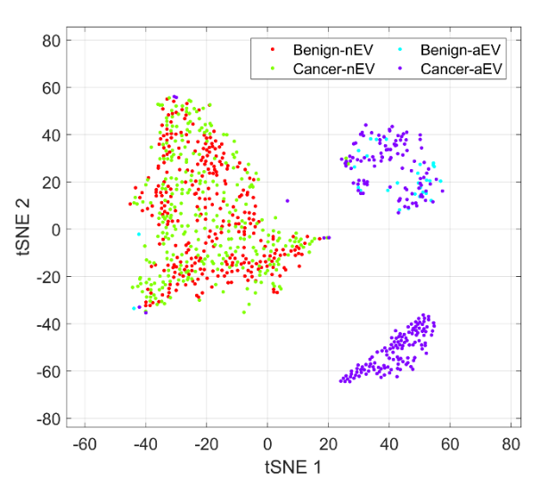  - GAN 을 이용한 multidimensional measurement 의 anomality detection  - 혈액내 극 희귀 물질 발견 및 검출 (암 관련 물질 탐지)  *Manuscript under preparation (2020).
2019 – 2020 | 인공신경망을 이용한 형광 표식변환 (In-silico fluorescence staining using generative adversarial network).  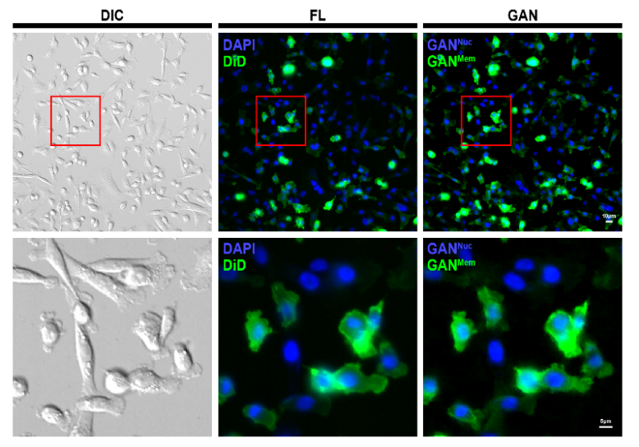  - GAN 을 이용해 시료의diffraction pattern 에서 형광 염색을 복원하는 기술  *Manuscript under preparation (2019).
2019 – 2020 | 인공신경망을 이용한 조직학 이미지 생성 (In-silico histology staining using generative adversarial network).  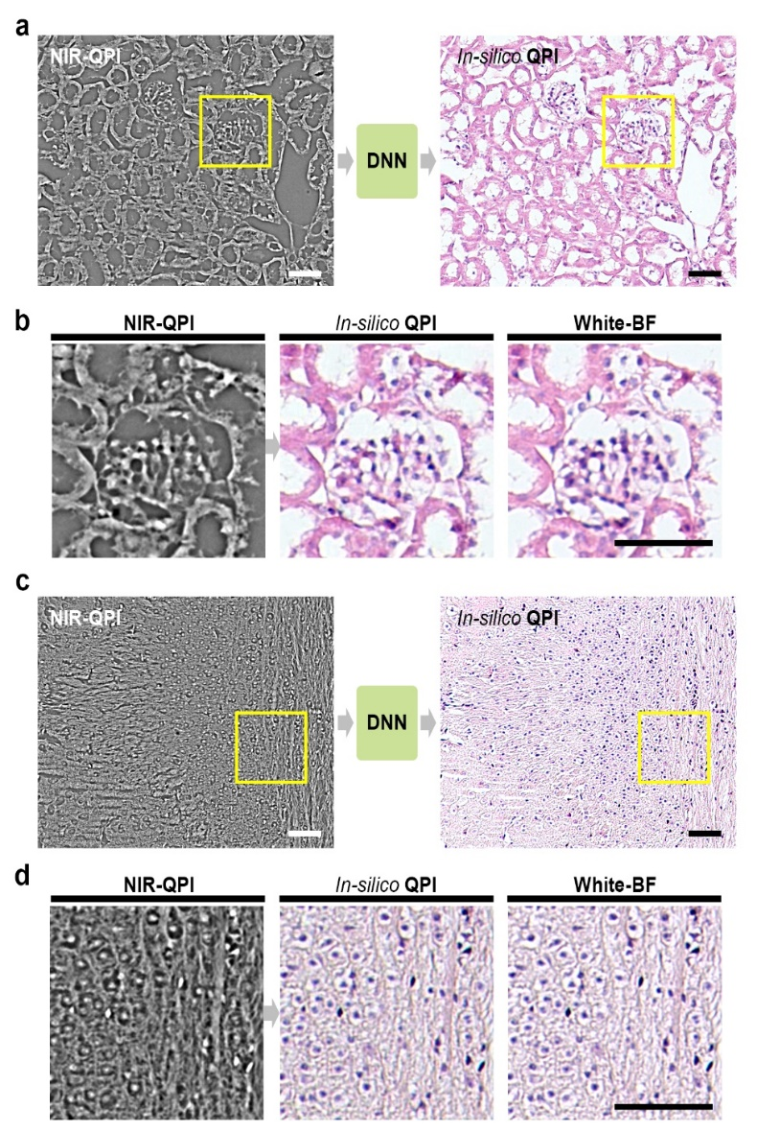  - GAN 을 이용해 시료의 phase 정보로부터 색상 염색을 복원하는 기술.  *Manuscript submitted (2020).
2019 – 2020 | 인공신경망을 통한 고해상도 의료영상 복원 (Generative adversarial network for high definition medical image).  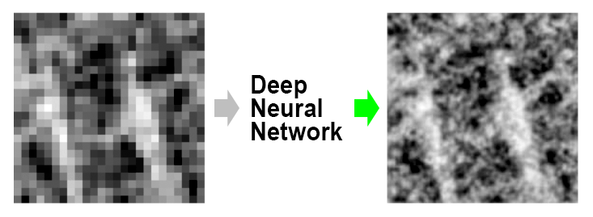  *Manuscript under preparation (2020).
2019 – 2020 | 인공신경망을 통한 초고속 의료영상 촬영 (Generative adversarial network for rapid medical image acquisition).  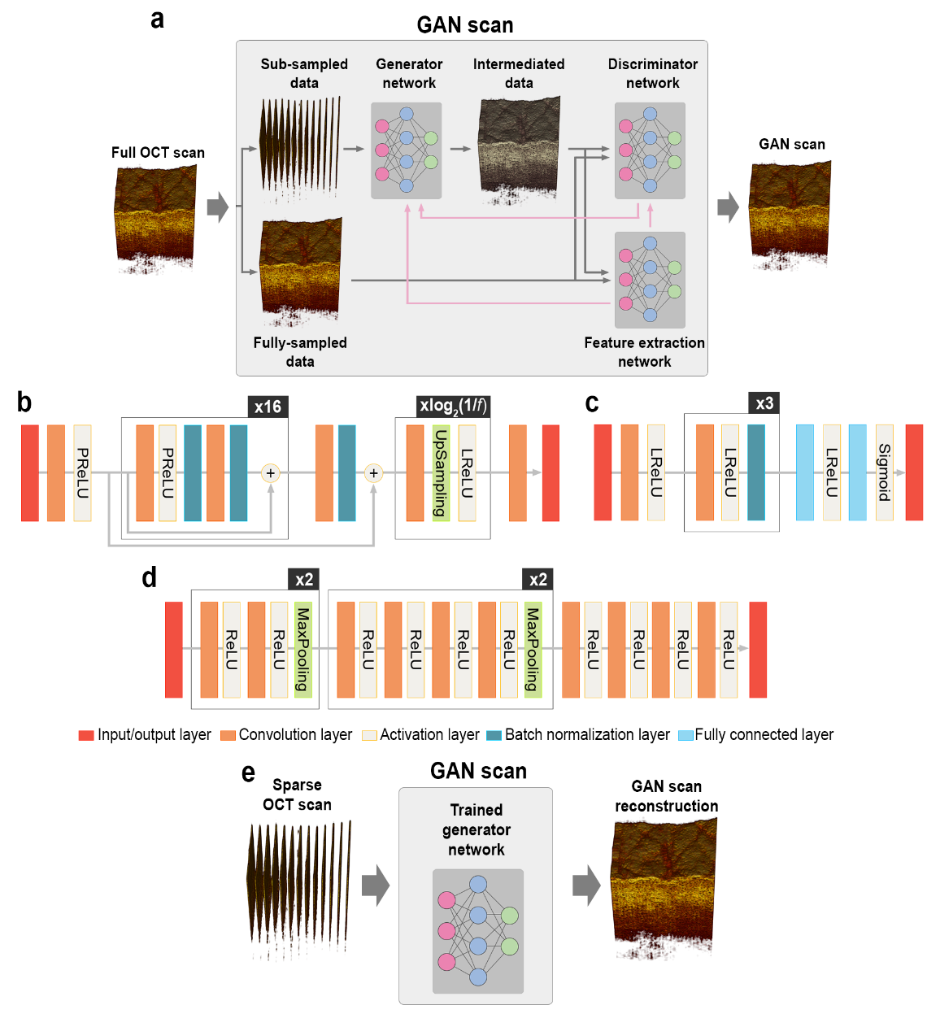  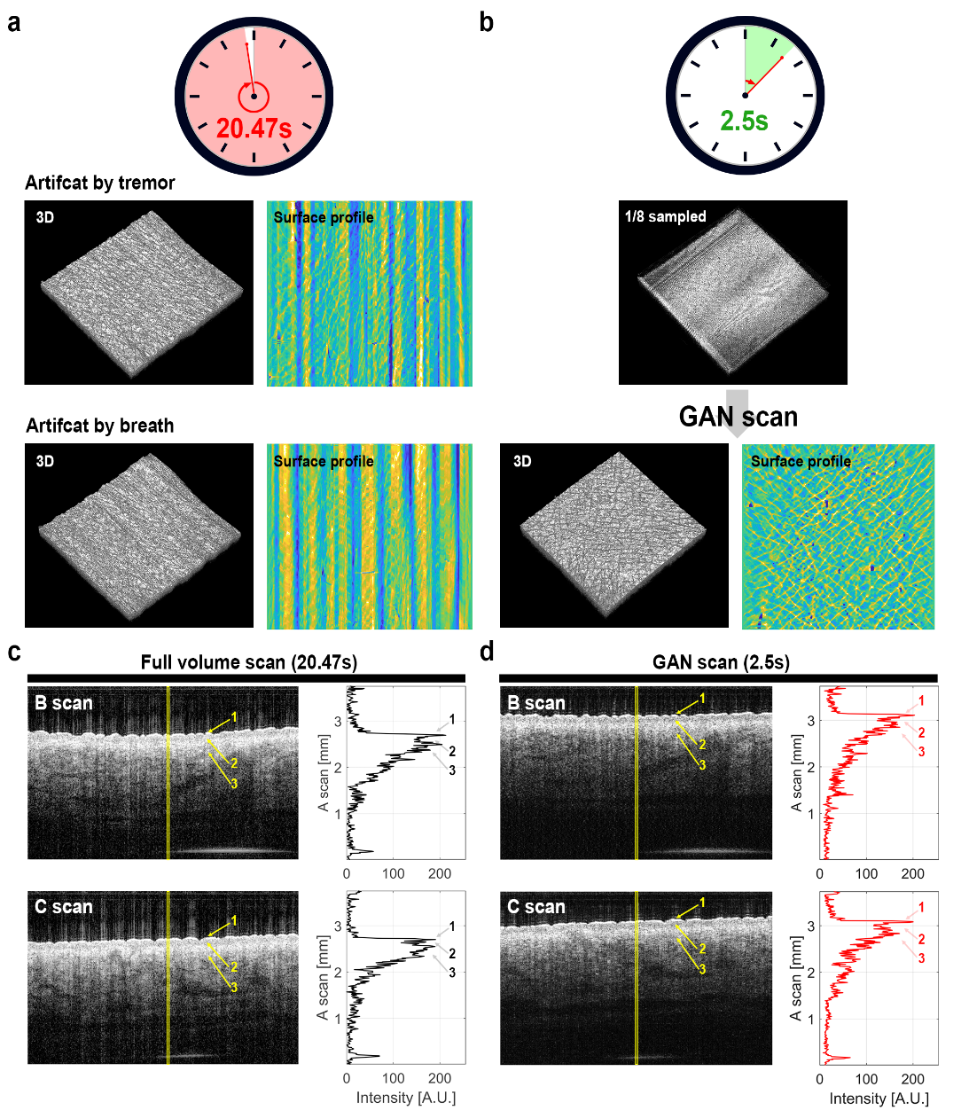  - GAN 을 이용해 의료영상 촬영 시간을 1/10 수준으로 단축시키는 기술.  *Manuscript submitted (2020).
2017 – 2020 | A fidget spinner for the point-of-care diagnosis of urinary tract infection  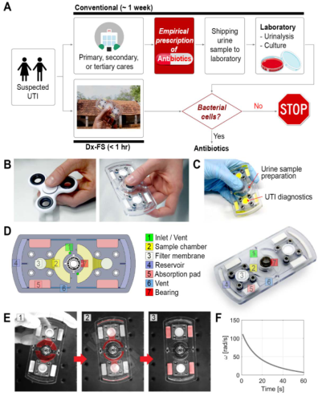  - Hand-powered microfluidic system 을 이용한 bacterial cell enrichment  - Urine 내의 bacterial 함량 및 drug resistance test.  - 박테리아 검출을 위한 deep learning 및 computer vision 도구 개발.  관련 특허  - 김동영, 미카엘 아이작, 기동엽, 조윤경, 원심력 기반 무전원 입자 농축장치 및 입자 농축방법(Centrifugal force based non-powered particle concentration apparatus and method of particle concentration). 한국특허1021037840000, 2020.  - 김동영, 김치주, 기동엽, 조윤경, 원심력 기반 혈소판 분리 및 검진 장치(Centrifugal force based platelet isolation and testing system). 한국특허1020638650000, 2020.  관련 논문  *Kim, D., Michael, I., Gulenko, O., Kumar, S., Kumar, S., Clara, J., … Cho, Y.-K. (2020). A fidget spinner for the point-of-care diagnosis of urinary tract infection. Nature Biomedical Engineering. https://doi.org/10.1038/s41551-020-0557-2  관련 뉴스  - MBC 뉴스 “장(난감 원리로 감연진단… 피젯 스피너의 변신” (2020)  - NewScientist 뉴스 “Fidget spinner device can diagnose UTIs in under an hour without a lab” (2020)
2017 – 2020 | EV-Ident: Identifying Tumor-Specific Extracellular Vesicles by Size Fractionation and Single-Vesicle Analysis  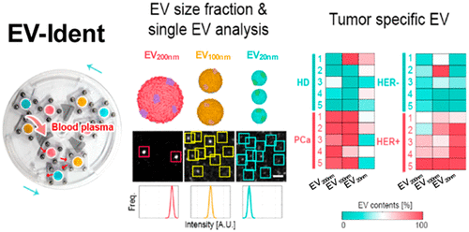  - 혈액내 나노소포체 분석 및 기계학습을 통한 암 진단 기술  - Particle optical image modeling / localization optimization 를 이용, photon count 를 통한 정확한 protein marker expression 측정.  - Unsupervised / supervised machine learning 을 이용한 체내 건강정보 및 암 세포 검출.  관련 논문  *Kim, D., Woo, H.-K., Lee, C., Min, Y., Kumar, S., Sunkara, V., … Cho, Y.-K. (2020). EV-Ident: Identifying Tumor-Specific Extracellular Vesicles by Size Fractionation and Single-Vesicle Analysis. Analytical Chemistry, 92(8), 6010–6018. https://doi.org/10.1021/acs.analchem.0c00285
2012 – 2015 | 3차원 초고해상도 광학 현미경 (3D Super resolution microscopy)  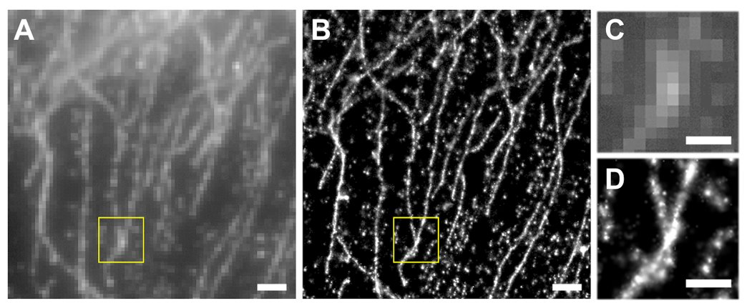  - 광학현미경을 이용하여 광학한계인 250nm 해상도의 100배인 2.5 nm 초고해상도의영상을 얻어내는 기술.  - 광자modeling 및 데이터에 model 최적화 기술 (MLE, EM) 을 이용해 이미지 내 광자의 위치 추적.  - 다초점 기술 (multifocal plane microscopy) 의 적용으로 3차원 가능.  관련 논문  *Cohen E. A. K.,. Kim D., Ober R.J, Cramer-Rao Lower Bound for Point Based Image Registration with Heteroscedastic Error Model for Application in Single Molecule Microscopy. IEEE Transactions on Medical Imaging 2015  *Ram S, Kim D, Ober RJ, Ward ES. 3D Single Molecule Tracking with Multifocal Plane Microscopy Reveals Rapid Intercellular Transferrin Transport at Epithelial Cell Barriers. Biophysical Journal 2012
2014 – 2016 | 세포내 분자 및 환경의 다차원 관찰을 위한 현미경 (Remote focusing multifocal plane microscopy for the imaging of 3D single molecule dynamics with cellular context)  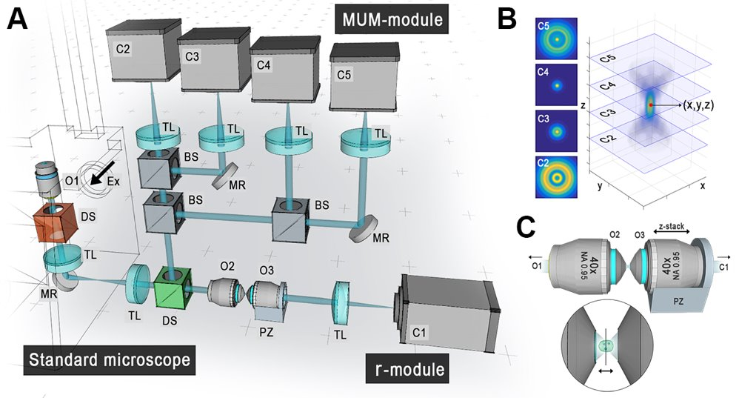  - 세포 내 분자의 움직임과 그 주변환경을 3차원 영상으로 보여주는 기술.  - 영상으로부터 분자의 3차원 위치를 10 nm 정확도로 추정.  - 주변환경의 3차원 영상을 광학 허상으로부터 기록.  관련 특허  - Kim D., Ober R.J, Advanced multi-dimensional microscopy system for single particle & structure imaging. U.S. Patent, 2017.)  관련 논문  *Kim, D., Chao, J., Velmurugan, R., You, S., Ward, E. S., and Ober, R. J. Remote focusing multifocal plane microscopy for the imaging of 3D single molecule dynamics with cellular context. Proceedings of the SPIE, Three-Dimensional and Multidimensional Microscopy: Image Acquisition and Processing XXIV, 10070: 2017.  *Kim D, You S, Ward E.S., Ober R.J, Imaging of three-dimensional single molecule dynamics with cellular context: Antibody trafficking and interaction with cell membrane and sorting endosomes. ASCB, San Fransisco, CA. 2016.

특허
김동영, 곽명성, 원은지, 광학이미지문서 생성을 위한 인공지능 기반 시뮬레이터 (METHOD FOR MANAGING TRAINING DATA FOR OPTICAL CHARACTER RECOGNITION), 한국특허출원 1020200059652, 2020.
김동영, 민유홍, 조윤경, 인공신경망을 이용한 특수 현미경 영상 생성 방법 및 영상 처리 장치 (GENERATING METHOD FOR SPECIALIZED MICROSCOPE IMAGES USING ARTIFICIAL NEURAL NETWORK AND IMAGE PROCESSING APPARATUS). 한국특허1020846820000, 2020.
김동영, 민유홍, 조윤경, 인공신경망을 이용한 세포 영상 분석 방법 및 세포 영상 처리 장치 (ANALYSING METHOD FOR CELL IMAGE USING ARTIFICIAL NEURAL NETWORK AND IMAGE PROCESSING APPARATUS FOR CELL IMAGE). 한국특허1020846830000, 2020.
김동영, 미카엘 아이작, 기동엽, 조윤경, 원심력 기반 무전원 입자 농축장치 및 입자 농축방법 (Centrifugal force based non-powered particle concentration apparatus and method of particle concentration). 한국특허1021037840000, 2020.
김동영, 김치주, 기동엽, 조윤경, 원심력 기반 혈소판 분리 및 검진 장치 (Centrifugal force based platelet isolation and testing system). 한국특허1020638650000, 2020.
Kim D., Ober R.J, Advanced multi-dimensional microscopy system for single particle & structure imaging. U.S. Patent, 2017.

수상
2020 | IEEE ICDAR SROIE text localization task 1위  https://rrc.cvc.uab.es/?ch=13&com=evaluation&task=1
2020 | IEEE ICDAR SROIE text recognition task 1위  https://rrc.cvc.uab.es/?ch=13&com=evaluation&task=2
2018 | The 22nd International Conference On Miniaturized Systems For Chemistry And Life Sciences, Shark Tank Competition 1위
2016 | 스위스 SMLMS Challenge (EPFL)  3D single molecule localization microscopy 부문 1위
2014 – 2016 | 미국 Texas A&M University 연구 장학금
2012 – 2014 | 미국 The University of Texas at Dallas 연구 장학금
2011 – 2011 | 미국 The University of Texas at Dallas 학사 연구 장학금
2011 – 2011 | 미국 The University of Texas at Dallas Senior Design Project 2위
2010 – 2012 | 미국 The University of Texas at Dallas 학사 장학금

언어
한국어 모국어, 영어 유창함

기술
인공지능 | Deep learning based image processing model 및 service개발,  Deep learning based language model 및 service개발,  Machine learning model management framework 및 service개발
프로그래밍 | Python, MATLAB, C, C++, JAVA, JavaScript, HTML.
데이터베이스 | SQLite, MongoDB, GraphDB (Gremlin, Tinkerpop, Neo4j)
전자 제어 시스템 설계 및 제작 | NI LabWindows/CVI (C based control system IDE), NI LabView.
광학 설계 및 광학 시스템 제작 | Zemax based optical system design, Multimodal optical system configuration. Epifluorescence, TIRF microscopy, Confocal microscopy, Single molecule microscopy, super-resolution microscopy, Transmitted/scanning electron microscopy

강의
BME21101 Introduction to biomedical engineering (Introduction to artificial intelligence for biomedical engineering / Introduction to deep learning), 2019, Ulsan National Institute of Science and Technology (UNIST).

논문
Kim, D., Kwak, M., Won, E., Shin, S., & Nam, J. TLGAN: document Text Localization using Generative Adversarial Nets. Arxiv 2010.1154, 2020.
Kim, D., Woo, H.-K., Lee, C., Min, Y., Kumar, S., Sunkara, V., … Cho, Y.-K.. EV-Ident: Identifying Tumor-Specific Extracellular Vesicles by Size Fractionation and Single-Vesicle Analysis. Analytical Chemistry, 92(8), 6010–6018, 2020.
Kim, D., Michael, I., Gulenko, O., Kumar, S., Kumar, S., Clara, J., … Cho, Y.-K.. A fidget spinner for the point-of-care diagnosis of urinary tract infection. Nature Biomedical Engineering, 2020.
Kim, D., Min, Y., Oh, J.M. et al. AI-powered transmitted light microscopy for functional analysis of live cells. Sci Rep 9, 18428, 2019.
Sunkara, V., Kim C., Park J., Woo H., Kim D., Ha H., Kim M., Son Y., Kim J., Cho Y., Fully automated, label-free isolation of extracellular vesicles from whole blood for cancer diagnosis and monitoring. Theranostics, 2019.
Michael I., Kumar S., Oh J,, Kim D, Kim J., Cho Y. Surface Engineered Paper Hanging Drop Chip for 3D Spheroid Culture and Analysis. ACS applied materials & interfaces, 2018.
Li, R., Chiguru, S., Li, L., Kim, D., Velmurugan, R., Kim, D., Tian, H., Schroit, A., Mason, R., Ober, R. J. and Ward, E. S. Targeting phosphatidylserine with calcium-dependent protein-drug conjugates for the treatment of cancer. Molecular Cancer Therapeutics, 2018.
Devanaboyina, S. C., Khare, P., Challa, Kim, D., Ober, R. J., and Ward, E. S. Engineered clearing agents for the selective depletion of antigen-specific antibodies. Nature Communications, 2017.
Kim, D., Chao, J., Velmurugan, R., You, S., Ward, E. S., and Ober, R. J. Remote focusing multifocal plane microscopy for the imaging of 3D single molecule dynamics with cellular context. Proceedings of the SPIE, Three-Dimensional and Multidimensional Microscopy: Image Acquisition and Processing XXIV, 10070: 2017.
Vahid, M. R., Chao, J., Kim, D., Ward, E. S., and Ober, R. J. State space approach to single molecule localization in fluorescence microscopy. Biomedical Optics Express, 2017
Poovasery J.S., Kang J.C., Kim D, Ober R.J, Ward E.S. Antibody targeting of HER2/HER3 signaling overcomes heregulin-induced resistance to PI3K inhibition in prostate cancer. International Journal of Cancer 2017
Kim D, You S, Ward E.S., Ober R.J, Imaging of three-dimensional single molecule dynamics with cellular context: Antibody trafficking and interaction with cell membrane and sorting endosomes. ASCB, San Fransisco, CA. 2016.
Cohen E. A. K.,. Kim D., Ober R.J, Cramer-Rao Lower Bound for Point Based Image Registration with Heteroscedastic Error Model for Application in Single Molecule Microscopy. IEEE Transactions on Medical Imaging 2015
Ram S, Kim D, Ober RJ, Ward ES. The level of HER2 expression is a predictor of antibody-HER2 trafficking behavior in cancer cells. mAbs 2014
Devanaboyina SC, Lynch SM, Ober RJ, Ram S, Kim D, Puig-Canto A, Breen S, Kasturirangan S, Fowler S, Peng L, et al. The effect of pH dependence of antibody-antigen interactions on subcellular trafficking dynamics. mAbs 2013
Ram S, Kim D, Ober RJ, Ward ES. Microscopy in Polarized Epithelia Reveals a Novel Cellular Process of Intercellular Transfer. Biophysical Journal 2013
Ram S, Kim D, Ober RJ, Ward ES. 3D Single Molecule Tracking with Multifocal Plane Microscopy Reveals Rapid Intercellular Transferrin Transport at Epithelial Cell Barriers. Biophysical Journal 2012
Kim D, Ram S, Ober RJ, Ward ES. 3D single molecule tracking of rapid intracellular trafficking imaged by multifocal plane microscopy Microscopy and Microanalysis 2012.

